**MAKALAH**

**PEMROGRAMAN**



Disusun oleh :

**Muchammad Ramadhan 191110003**

**PROGRAM STUDI TEKNOLOGI INFORMATIKA**

**FALKULTAS TEKNOLOGI INFORMASI**

**ANGKATAN 2019**

**KATA PENGANTAR**

Puji syukur kehadirat Tuhan Yang Maha Kuasa atas segala limpahan Rahmat, Inayah, Taufik dan Hinayahnya sehingga saya dapat menyelesaikan penyusunan makalah pemrograman sederhana ini yang bertemakan Program Penghitungan Stok Aminitis Room Hotel.

Harapan saya semoga makalah ini membantu menambah pengetahuan dan pengalaman bagi para pembaca dalam pemrograman sederhana bahasa C.

Makalah ini saya akui masih banyak kekurangan karena pengalaman yang saya miliki sangat kurang. Oleh karena itu saya harapkan kepada para pembaca untuk memberikan masukan-masukan yang bersifat membangun untuk acuan saya kedepannya agar saya lebih baik lagi dalam membuat suatu program yang berbeasic dalam Bahasa C.

Yogyakarta,31 Oktober 2019

Penyusun

**DAFTAR ISI**

**JUDUL**…………………………………………………………………. i

**KATA PENGANTAR**………………………………………………. ii

**DAFTAR ISI** …………………………………………………………… iii

**BAB I PENDAHULUAN**

1. Rumusan masalah ……………………………….……… 1
2. Penjelasan Program Hitung Stok Room……….. 1

**BAB II PEMBAHASAN**

1. Flowchart ………………..………………………………… 2
2. Psuedocode program….……………………………… 3
3. Screenshot Program…………………………………… 4
4. Running Pogram ………………………………………… 5

**BAB III PENUTUPAN**

1. Kesimpulan …………………………………………………. 6
2. Saran …………………………………………………………… 7

**iii**

**BAB I PENDAHULUAN**

**A. Rumusan Masalah**

Terkadang bagian perhotelan khususnya purechasing memiliki masalah perhitungan dalam membuat sebuah order barang untuk divisi room hotel skala kecil maupun besar dengan terperinci dan waktu yang singkat dan bertanggung jawab.

**B. Penjelasan Program Hitung Stok Room**

Program hitung stok room ini dibuat untuk mempermudah seorang purechasing di perhotelan bagian divisi room untuk menghitung barang aminitis room yang dibutuhkan sekala kecil ataupun banyak yang akan di orderkan dan mengetahui besar pengeluaran dan sisah budget yang telah ditentukan oleh atasan dalam mengorder barang kebutuhan room secara terperinci jelas.

1

**BAB II**

**A. Flowchart**

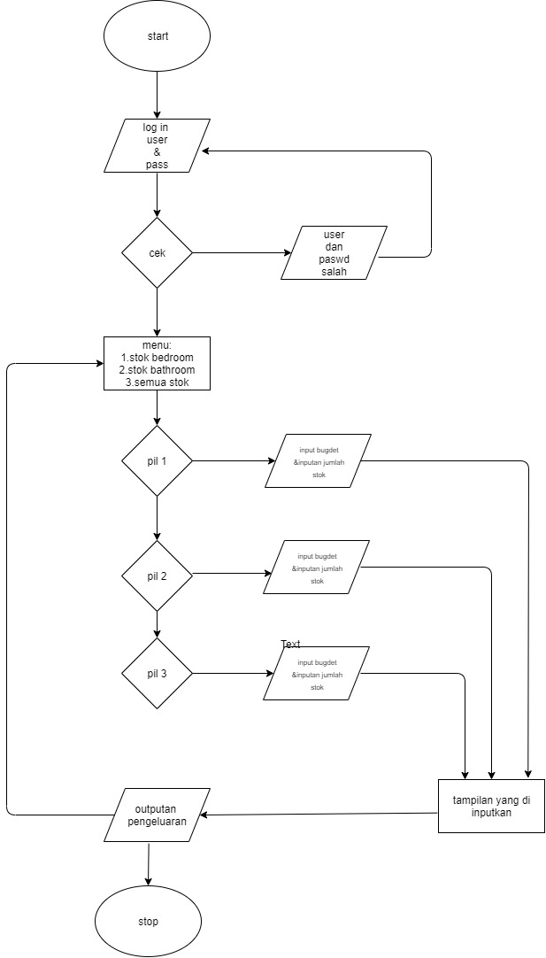

**2**

**B. Pseudocode**

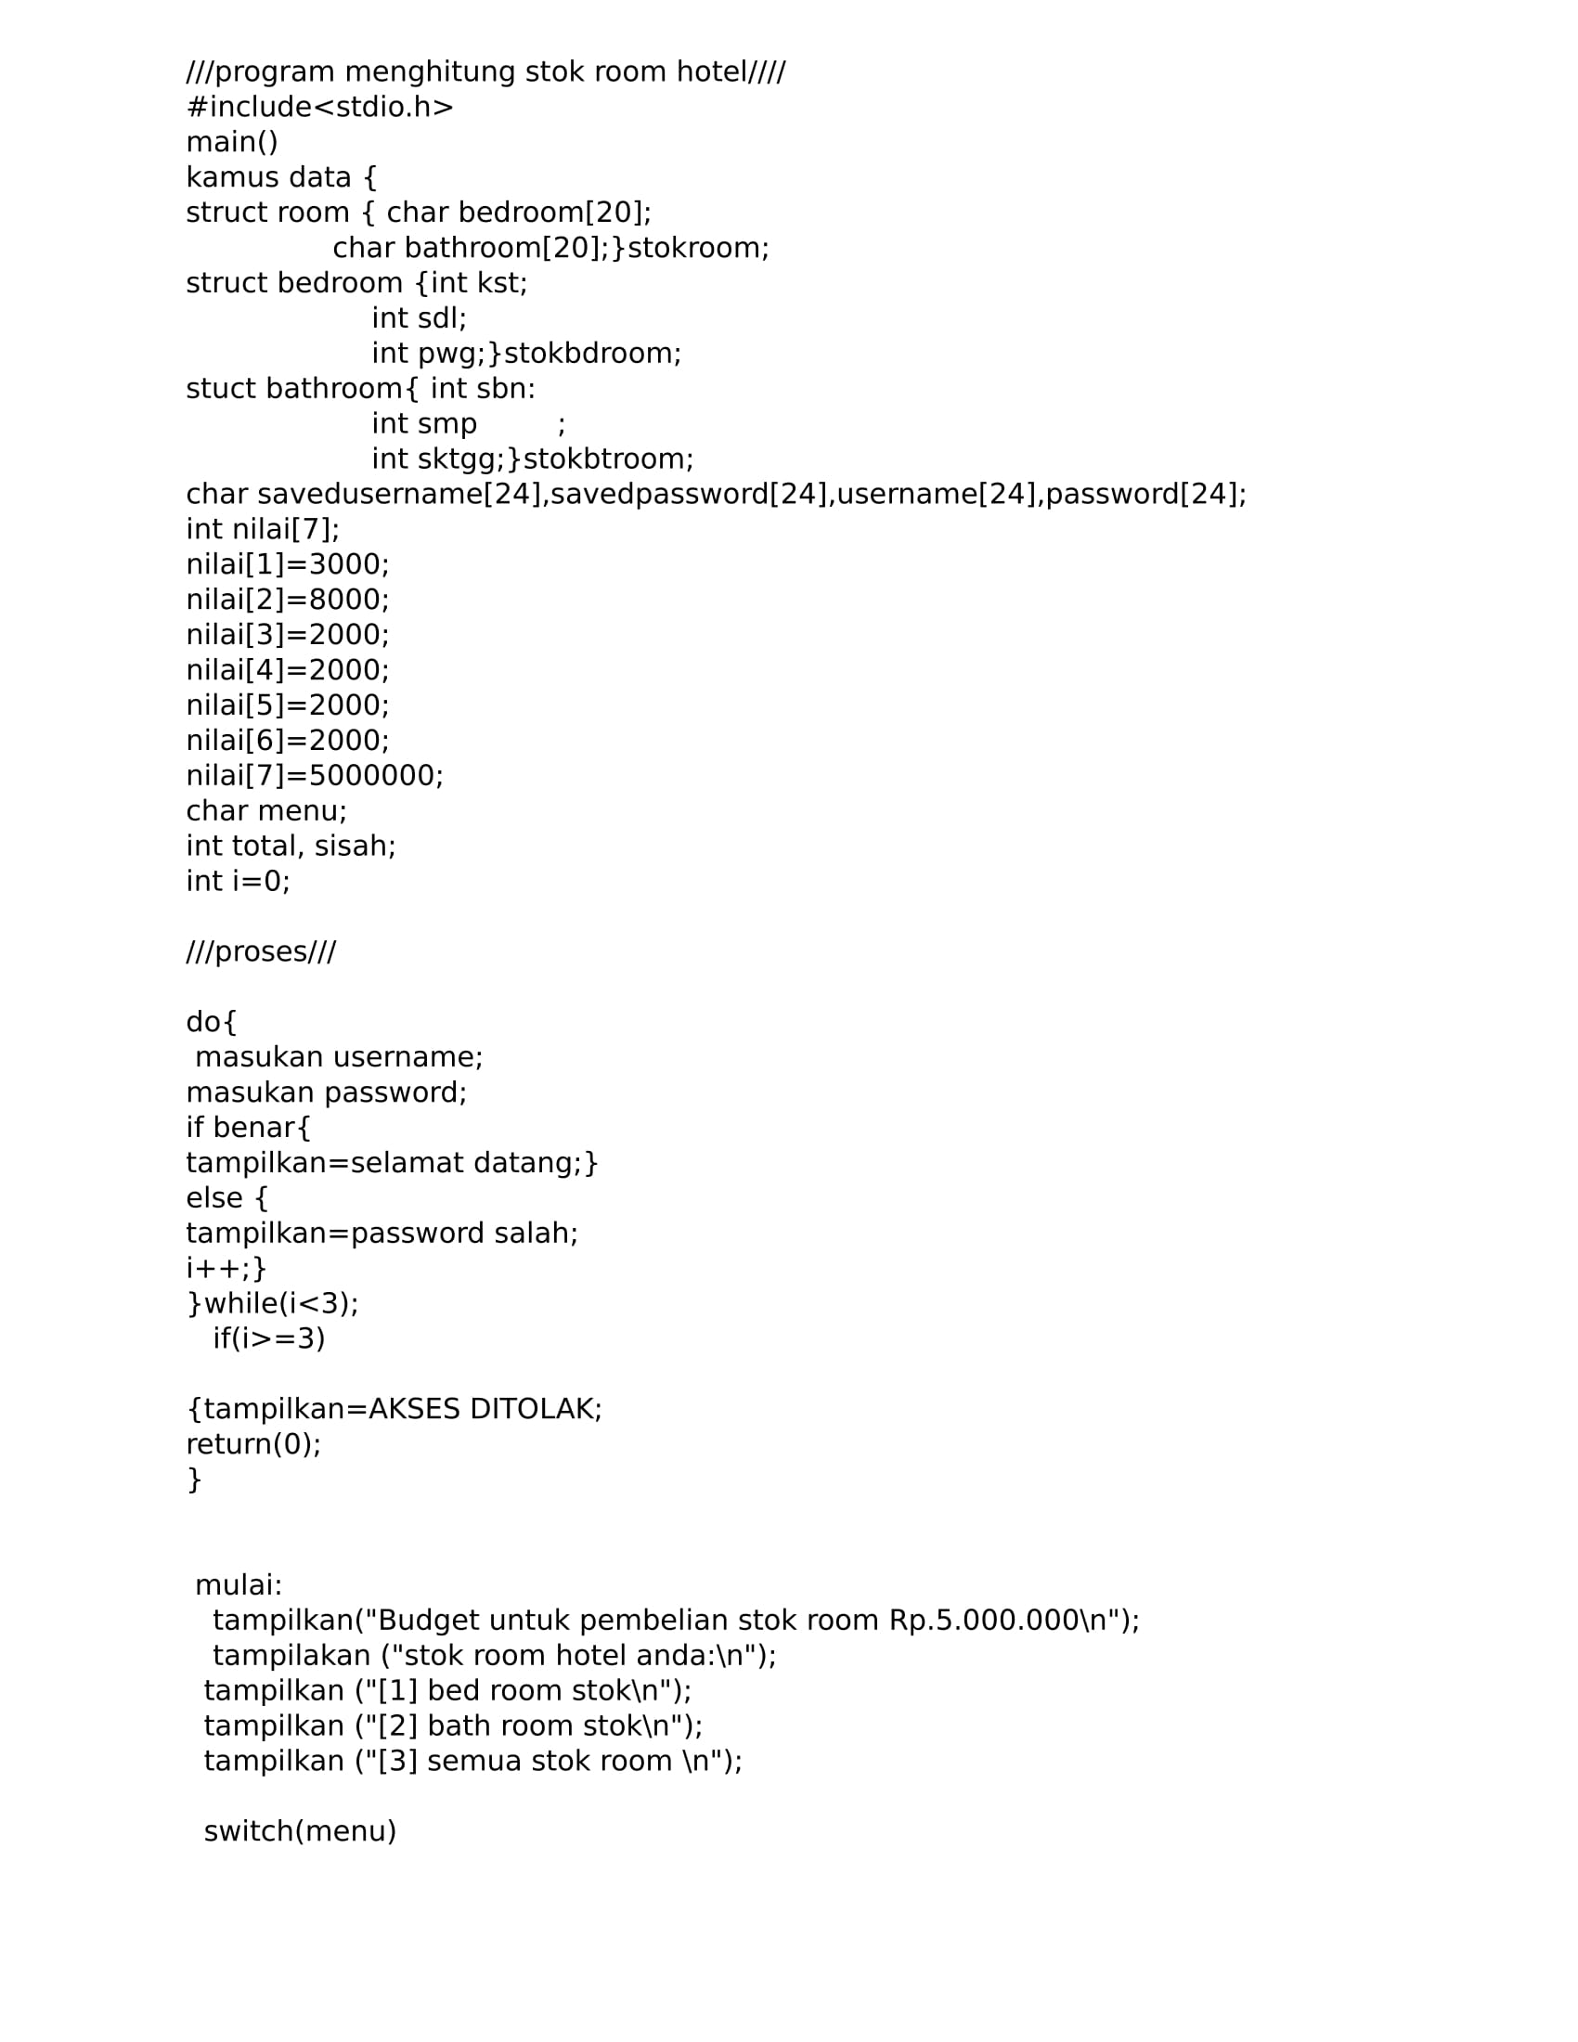

**3**

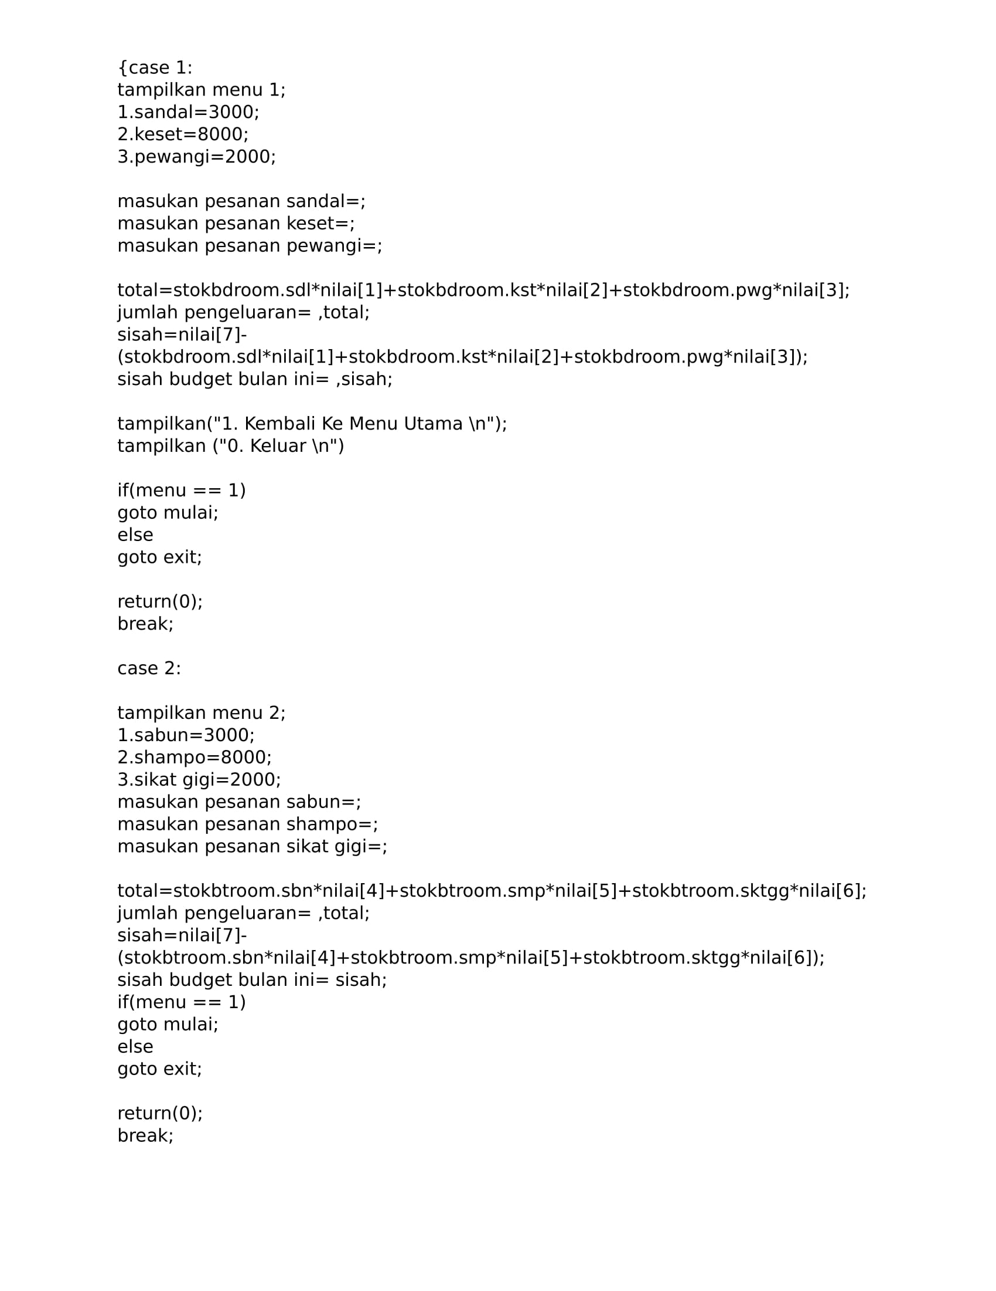

**3**

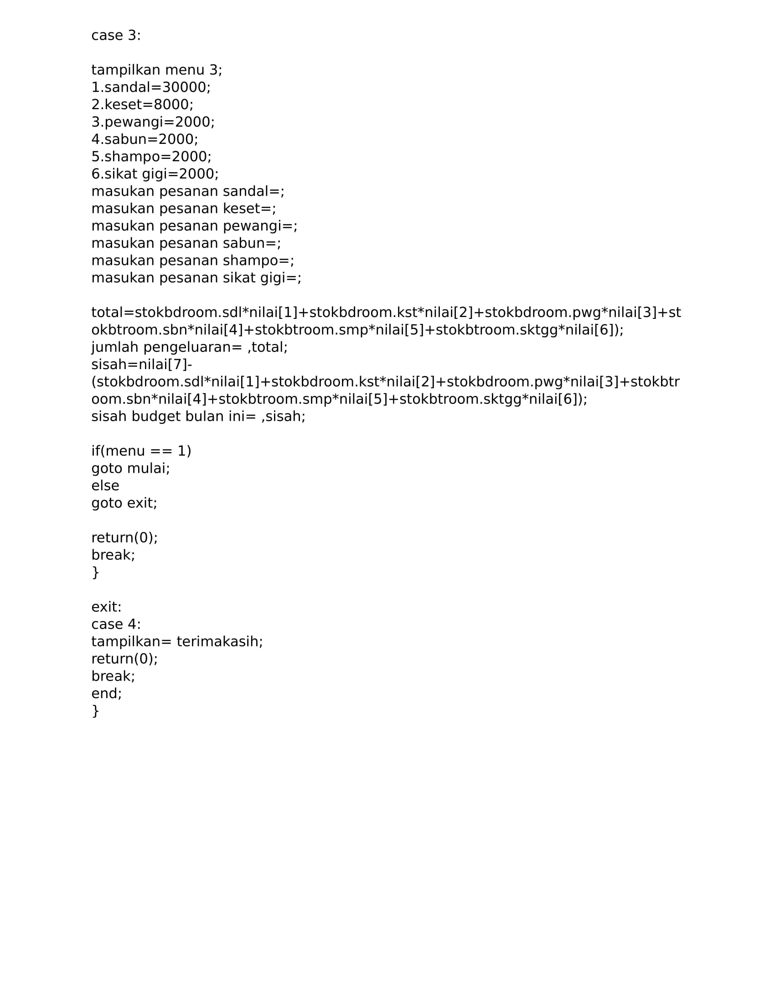

**3**

**C. Screenshot Program**

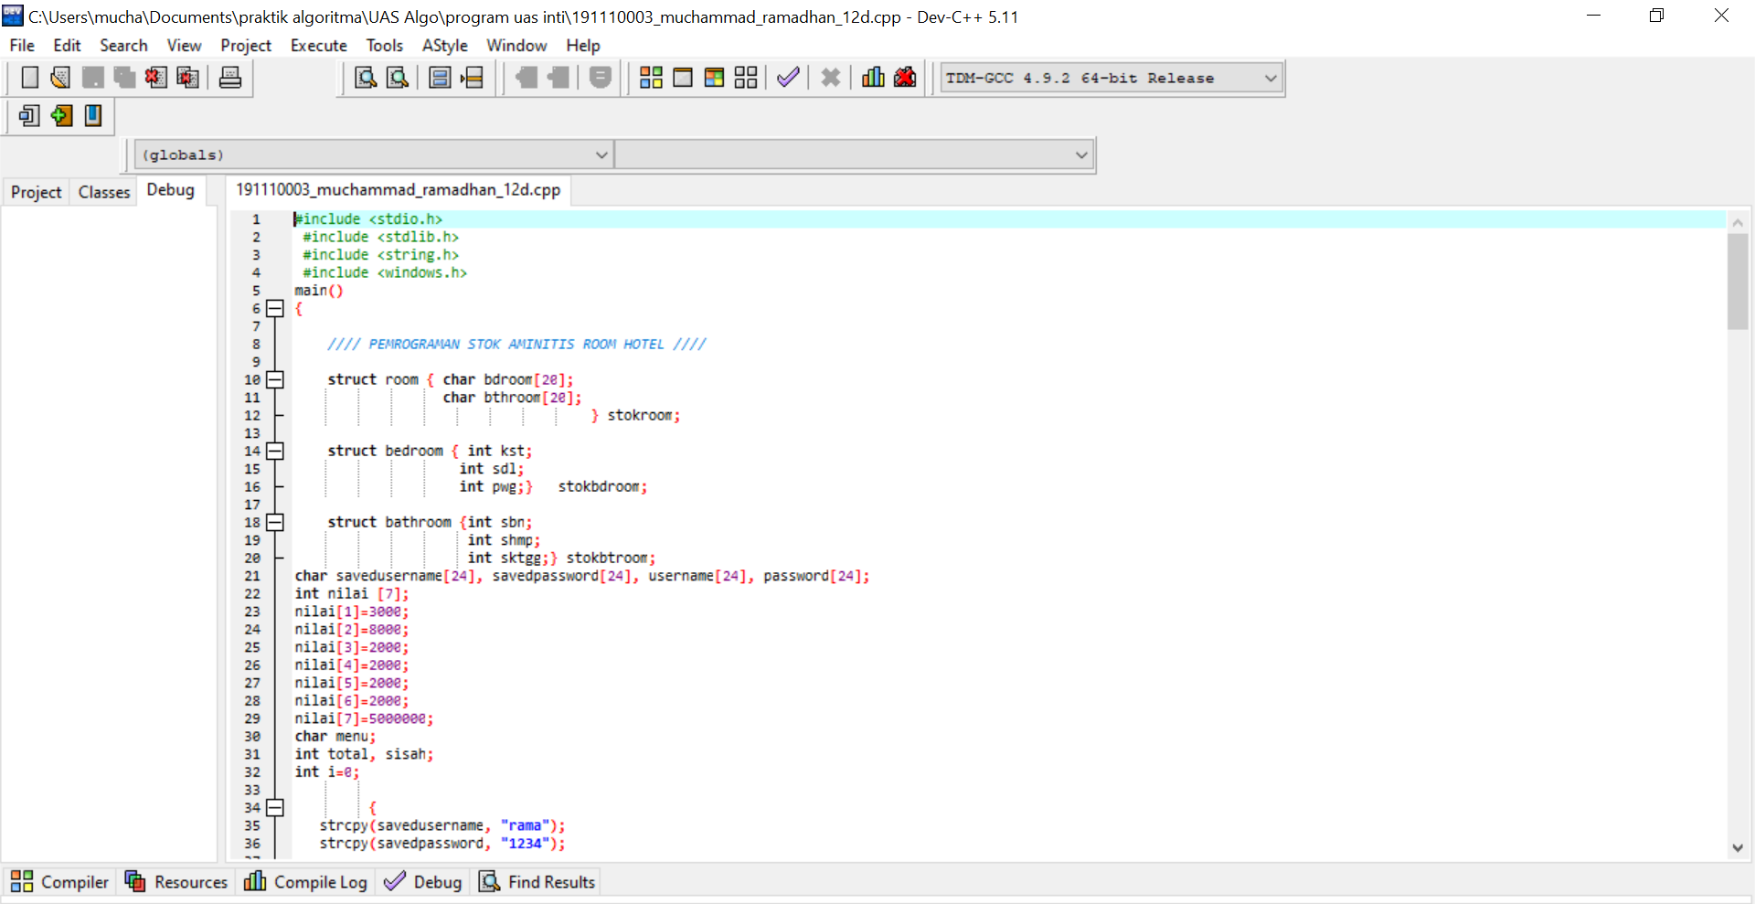

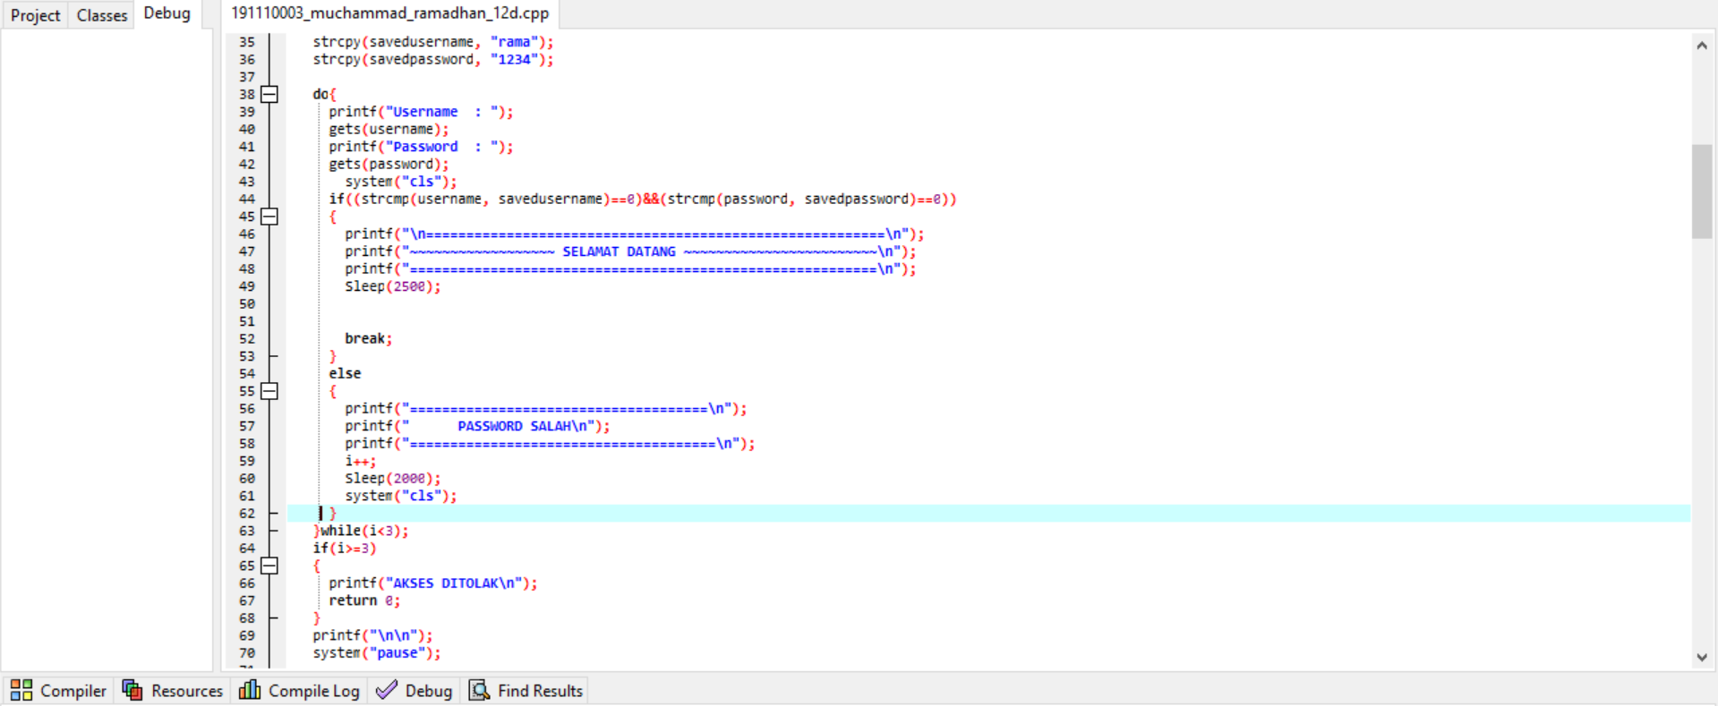

**4**

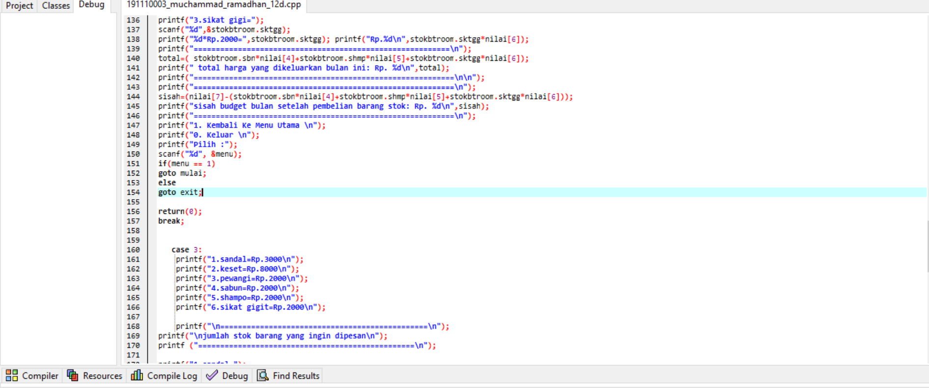

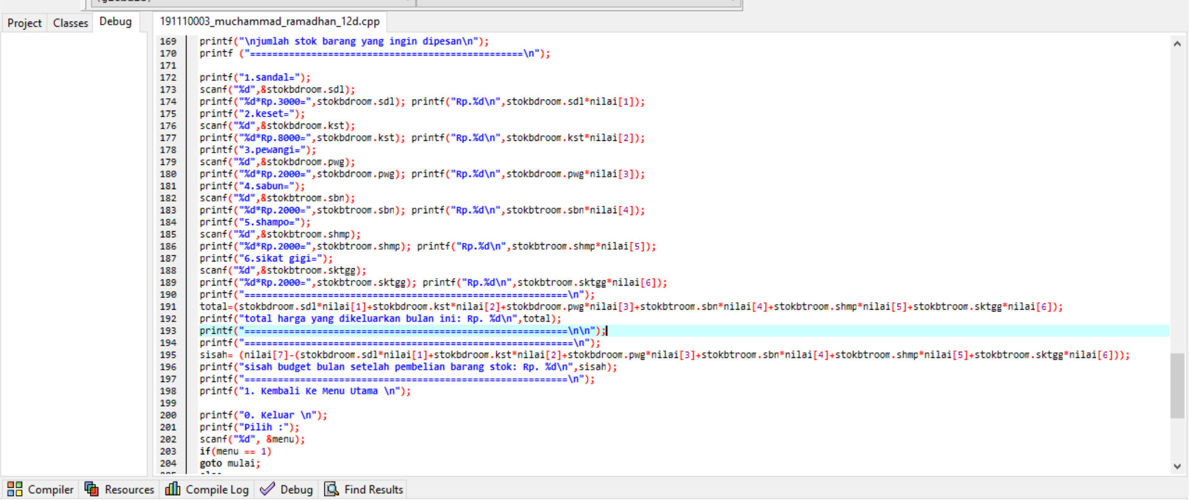

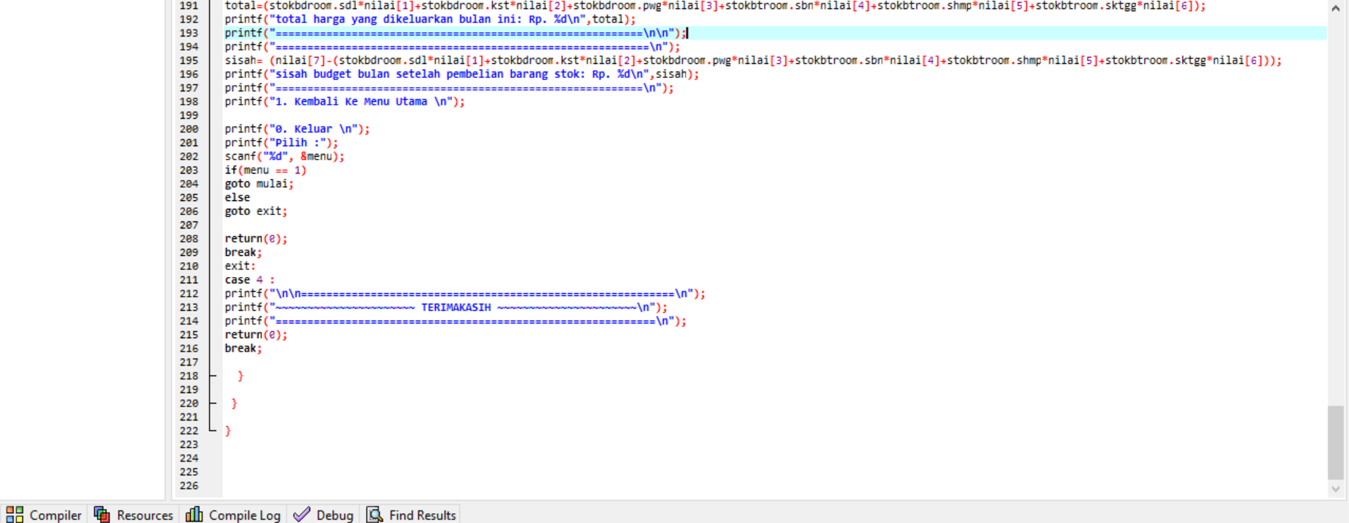

**4**

**D. Running Program**

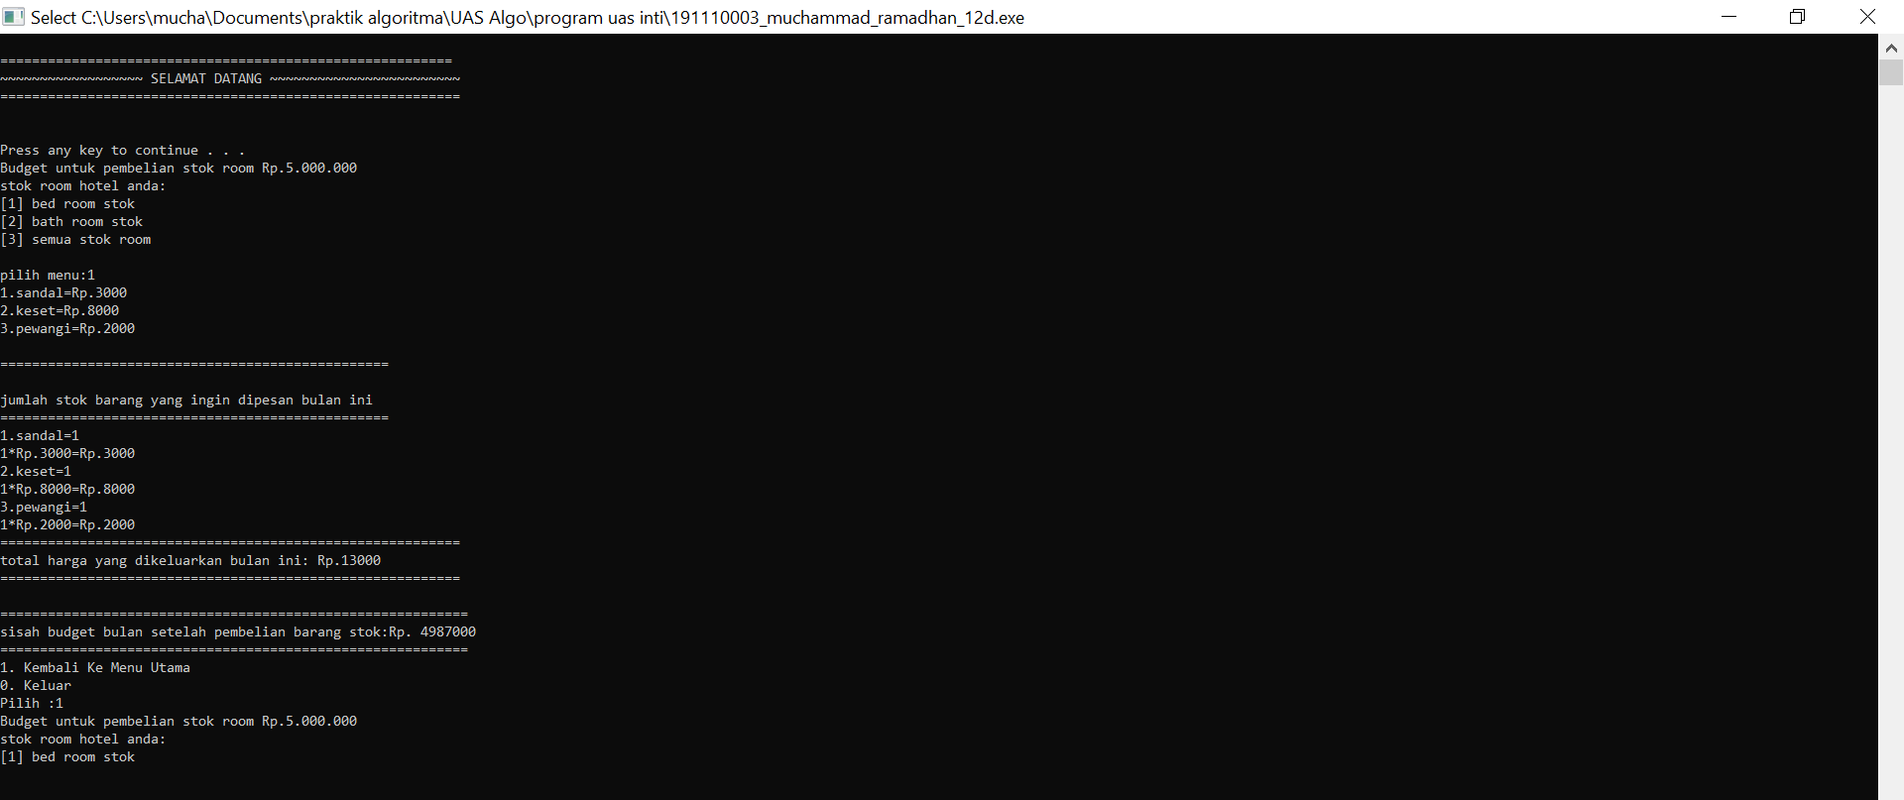

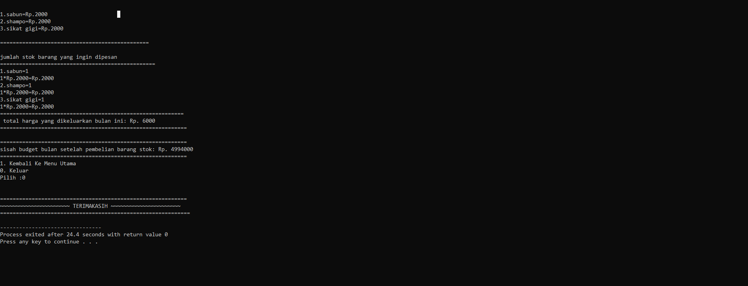

**5**

**BAB III PENUTUPAN**

Kesimpulan dari pembuatan program ini adalah mempermudah pengorderan barang dan stok aminitis room hotel agar akurat dan sesuai dengan apa yang di inginkan dengan meminimalisir kesalahan yang biasanya dilakukan purechasing dan bisa mengetahui besar kecil pengeluaran dan sisah budget yang telah dipakai dalam pengorderan stok aminitis room hotel.

6

**SARAN**

Kurang lebih Program yang telah saya buat memang masih banyak kekurangan dan saya berterimakasih atas pengguna dari program saya dan saya sangat terbantu jika ada saran dan masukan untuk program saya khususnya di Program Hitung Stok Room Hotel agar kedepannya program saya lebih baik dan memuaskan penggunanya.

**7**

